ข่าวประชาสัมพันธ์
อนันตรา สามเหลี่ยมทองคำ แคมป์ช้าง แอนด์ รีสอร์ท เปิดตัว
Mekong Explorer Pool Suite ห้องสวีทที่สะท้อนนิยามความหรูหราพร้อมวิวตระการตา
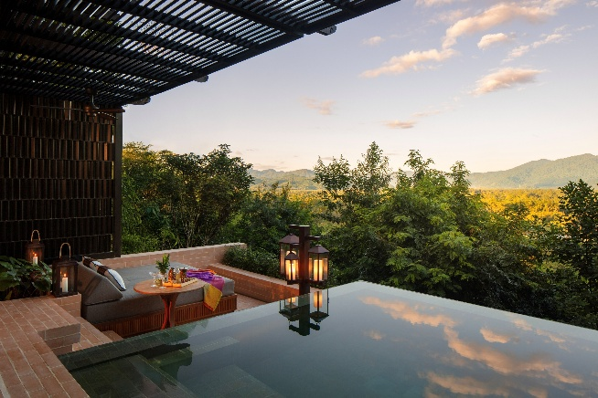
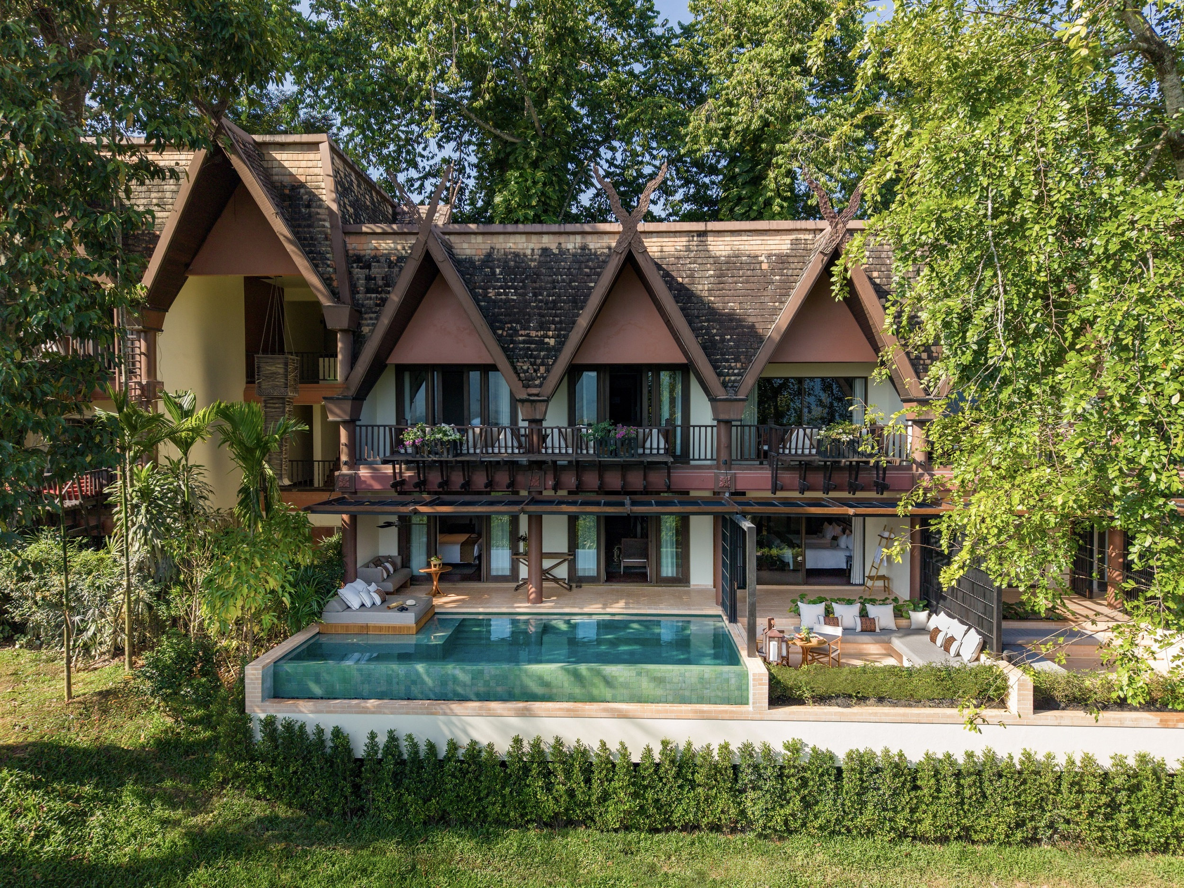

13 พฤศจิกายน 2025, เชียงราย ประเทศไทย — อนันตรา สามเหลี่ยมทองคำ แคมป์ช้าง แอนด์ รีสอร์ท (Anantara Golden Triangle Elephant Camp & Resort) เชิญชวนนักเดินทางมาร่วมผจญภัยค้นหาเสน่ห์ของสามเหลี่ยมทองคำ พร้อมเปิดตัวห้อง Mekong Explorer Pool Suite และ Mekong Explorer Family Suite ห้องสวีทสุดหรูหราเหนือจุดบรรจบของ 3 ประเทศอย่าง ไทย ลาว และเมียนมา รายล้อมด้วยบรรยากาศทะเลหมอกอันปกคลุมด้วยป่าเขียวชอุ่ม และเหล่าช้างที่เดินเล่นอย่างอิสระท่ามกลางป่าไผ่ โดยห้องสวีททั้ง 4 ห้องได้รับการออกแบบใหม่ทั้งหมดนี้เปิดให้จองตั้งแต่วันที่ 1 พฤศจิกายนนี้เป็นต้นไป พร้อมมอบมุมมองใหม่ของ “ความหรูหราท่ามกลางธรรมชาติ” ที่ได้รับแรงบันดาลใจจากเรื่องเล่าของเหล่านักสำรวจในอดีต ผู้เคยล่องผ่านลำน้ำโขงแห่งนี้

ห้องสวีทใหม่นี้ ถือเป็นหนึ่งในคอลเลคชั่นห้องพักที่โอบล้อมด้วยธรรมชาติของรีสอร์ท ซึ่งรวมถึง Jungle Bubbles โดมที่พักแบบโปร่งใส และ Mekong Explorer Tent เต๊นท์สุดหรูสไตล์ซาฟารี โดยทั้งหมดได้รับการออกแบบมาเพื่อปลุกความรู้สึกแห่งการผจญภัยในตัวนักเดินทาง ท่ามกลางพื้นที่ป่าเขียวขจีกว่า 405 ไร่ พร้อมเสียงปลุกจากเหล่าช้างในทุกๆ เช้า ซึ่งกลุ่มช้างที่รีสอร์ทได้รับการช่วยเหลือจากศูนย์อนุรักษ์ใกล้เคียง เป็นบรรยากาศที่ทั้งงดงามและเปี่ยมด้วยชีวิตชีวาไปพร้อมๆ กัน
เมื่อก้าวออกมายังสระว่ายน้ำที่ตั้งอยู่ตรงระเบียงของห้อง Mekong Explorer Pool Suite แขกผู้เข้าพักจะได้สัมผัสกับสายหมอกอันงดงามในฤดูฝน หรือแสงแดดอันอบอุ่นพร้อมเสียงนกร้องท่ามกลางพรรณไม้นานาชนิดในฤดูกาลอื่นๆ ขณะที่ในช่วงบ่ายพื้นที่สระน้ำส่วนตัวริมระเบียงภายในห้องพักแห่งนี้ก็พร้อมต้อนรับนักเดินทางที่กลับมาจากการท่องเที่ยวสำรวจธรรมชาติ ให้ได้ผ่อนคลายกับการแช่น้ำ หรือดื่มด่ำบรรยากาศและวิวทิวทัศน์ของสายน้ำโขง พร้อมชมพระอาทิตย์ตกดิน

ภายในห้องพัก ตกแต่งด้วยผนังไม้สีเข้ม ลวดลายรูปช้าง และหีบสไตล์วินเทจ ที่ชวนให้นึกถึงเสน่ห์ของการเดินทางสำรวจในอดีต นอกจากนี้ เหนือหัวเตียงแต่ละห้อง ยังตกแต่งด้วยผลงานศิลปะที่คัดสรรมาอย่างพิถีพิถัน สะท้อนเอกลักษณ์ของแต่ละพื้นที่ริมฝั่งแม่น้ำโขง เพื่อเติมเต็มบรรยากาศและเรื่องราวเฉพาะตัวให้กับทุกมุมของห้อง

สำหรับผู้ที่เดินทางเป็นครอบครัว สมาชิกทุกคนสามารถผ่อนคลายได้อย่างเต็มที่บนพื้นที่กว่า 96 ตารางเมตร ของ Mekong Explorer Family Pool Suite พร้อมห้องพักที่เชื่อมต่อกัน และพื้นที่นั่งเล่นอันกว้างขวางที่เปิดโอกาสให้ทุกคนในครอบครัวได้สนุกสนาน และสร้างความสัมพันธ์ ขณะที่ Mekong Explorer Pool Suite ขนาด 64 ตารางเมตร เหมาะอย่างยิ่งสำหรับคู่รักและครอบครัวขนาดเล็ก ด้วยการออกแบบแบบสลับชั้น (split-level) ที่ให้ความรู้สึกโอ่อ่าและอบอุ่นในเวลาเดียวกัน

ซึ่งห้อง Mekong Explorer Pool Suite ราคาเริ่มต้นที่ USD $1,949 รวมประสบการณ์สุดพิเศษ อย่างมื้อค่ำที่ ห้องอาหารสามสาร (SamSarn) เสิร์ฟอาหารท้องถิ่นประจำภูมิภาคของรีสอร์ท และกิจกรรม Sky Bike ปั่นจักรยานเหนือท้องฟ้าพร้อมวิวสุดตระการตาของแม่น้ำโขงและสามเหลี่ยมทองคำ

สำหรับผู้ที่ต้องการประสบการณ์การพักผ่อนแบบเต็มรูปแบบ สามารถจองแพ็กเกจ “Golden Triangle Luxury Explorer” ซึ่งรวมบริการรถรับ-ส่งจากสนามบิน อาหารครบทุกมื้อพร้อมตัวเลือกการทานในห้องพัก เครื่องดื่มแบบไม่มีแอลกอฮอล์ไม่จำกัด มินิบาร์ และบัตรเข้าชมหอฝิ่น อุทยานสามเหลี่ยมทองคำ (Hall of Opium Museum) นอกจากนี้ แขกผู้เข้าพักยังสามารถเลือกทำกิจกรรมพิเศษหนึ่งอย่างต่อคืนที่เข้าพัก เช่น กิจกรรมใกล้ชิดกับช้าง เรียนทำอาหาร การทำสปา หรือการเข้าคลาสโยคะหรือพิลาทิสแบบส่วนตัวอีกด้วย
สำหรับข้อมูลเพิ่มเติม กรุณาเยี่ยมชมที่ anantara.com/en/golden-triangle-chiang-rai อีเมล goldentriangle.ccc@contact.anantara.com หรือโทร +66 53 784 084 และติดตามข่าวสารของรีสอร์ทผ่านทางโซเชียลมีเดียที่ @anantara_goldentriangle
-จบ-
ข้อมูลสำหรับบรรณาธิการ
อนันตรา โฮเทลส์ แอนด์ รีสอร์ท (Anantara Hotels & Resort)
อนันตรา เป็นแบรนด์โรงแรมหรู ที่เชื่อมนักเดินทางรุ่นใหม่ เข้ากับสถานที่ ผู้คน และเรื่องราว ผ่านประสบการณ์ของแต่ละบุคคลด้วยการบริการจากใจ ณ หลากหลายจุดหมายสำคัญทั่วโลก โรงแรมและรีสอร์ทในเครืออนันตราทุกแห่งจึงเป็นประตูสู่การเดินทางเพื่อเก็บเกี่ยวประสบการณ์ในแบบของตน ไม่ว่าจะเป็นในเมืองอันทันสมัย ไปจนถึงกลางทะเลทราย หรือเกาะน้อยใหญ่ อนันตรา พร้อมพานักเดินทางไปสัมผัสกับมนต์เสน่ห์ของท้องถิ่นที่ยังคงซึ่งความหรูหราด้วยการบริการอันเป็นเลิศ ปัจจุบันเครืออนันตรามีโรงแรมและรีสอร์ทที่สวยงามกว่า 50 แห่งทั่วเอเชีย ยุโรป แอฟริกา ตะวันออกกลาง และมหาสมุทรอินเดีย

อนันตราเป็นส่วนหนึ่งของกลุ่มโรงแรม ไมเนอร์ โฮเทลส์ และเป็นสมาชิกของโปรแกรมสะสมคะแนน Minor DISCOVERY ซึ่งเป็นส่วนหนึ่งของ GHA DISCOVERY

ดูรายละเอียดเพิ่มเติมได้ที่ anantara.com และติดตามได้ทาง Facebook, Instagram, TikTok, X และ YouTube

ไมเนอร์ โฮเทลส์ (Minor Hotels)
ไมเนอร์ โฮเทลส์ เป็นบริษัทผู้ดำเนินธุรกิจการบริการระดับโลก โดยปัจจุบันมีโรงแรม รีสอร์ท และที่พักอาศัย จำนวนมากกว่า 640* แห่งใน 59 ประเทศ ในฐานะเจ้าของ โรงแรม ผู้ดำเนินการ และนักลงทุน ไมเนอร์ โฮเทลส์ตอบสนองความต้องการและความปรารถนาของนักเดินทางทั่วโลกผ่าน 8 แบรนด์โรงแรม ได้แก่ อนันตรา อวานี เอเลวาน่า คอลเลคชั่น เอ็นเอช เอ็นเอช คอลเลคชั่น นาว โอ๊คส์ และทิโวลี รวมถึงคอลเลคชั่นต่างๆ ของธุรกิจที่เกี่ยวข้อง ไมเนอร์ โฮเทลส์ โดยมีแผนเร่งขยายเป้าหมายการเติบโตในระดับโลกอย่างรวดเร็ว โดยตั้งเป้าเพิ่มโรงแรมมากกว่า 280 แห่งภายในสิ้นปี 2570

นอกจากนี้ ไมเนอร์ โฮเทลส์ เป็นสมาชิกของ Global Hotel Alliance (GHA) และพร้อมมอบสิทธิประโยชน์แก่สมาชิกผ่านโปรแกรมสะสมคะแนน Minor DISCOVERY ซึ่งเป็นส่วนหนึ่งของ GHA DISCOVERY

ดูรายละเอียดเพิ่มเติมได้ที่ minorhotels.com และติดตาม Minor Hotels ได้ทาง Facebook, Instagram, LinkedIn, TikTok และ YouTube

*หมายเหตุ: จำนวนโรงแรมดังกล่าวรวมทั้งโรงแรมที่เปิดให้บริการแล้ว และโครงการที่อยู่ระหว่างการพัฒนา ซึ่งได้มาจากการเป็นเจ้าของ ร่วมทุน สัญญาเช่า และสัญญาบริหาร

ขอบพระคุณที่กรุณาเผยแพร่ข่าวประชาสัมพันธ์
หากต้องการรายละเอียดเพิ่มเติม กรุณาติดต่อ
บริษัท พิมพลัส จำกัด โทร.02-741-5212-5 #107
พิมพ์ชนะ เอกชัย (เจ็ม) Line ID: gemskii
อุกฤษฎ์ ปริยธาดา (ออฟ) Line ID: Offpimplus
พรรณนิภา สุวรรณ (ปูเป้) Line ID: Poopaepsister28

